 | Universidade Federal de Pernambuco  Centro de Informática | 

Desenvolvimento de um despachante de tarefas de tempo real Crítico considerando restrições de energia
Trabalho de Graduação

Curso de Engenharia da Computação
Aluno: Bruno Silva (bs@cin.ufpe.br)
Orientador: Professor Paulo Romero Martins Maciel (prmm@cin.ufpe.br)

JUNHO DE 2008

AGRADECIMENTOS

Ao bom Deus, antes e acima de tudo, a quem eu tudo devo e nunca seria capaz de agradecer suficientemente.
A meus pais, agentes proporcionadores da minha formação. A Suellen, minha noiva, pela enorme compreensão e apoio.
Aos meus orientadores, Paulo e Eduardo, pelos importantes e duradouros ensinamentos.
Aos meus amigos de curso, em especial, Gustavo, Marcus, Chicão, Raoni, Igor, pela ajuda e companheirismo.
Aos meus mestres no CIn, pelo conhecimento adquirido. E a todos, que contribuíram direta ou indiretamente para a conclusão deste trabalho, meus sinceros agradecimentos.

Bruno Silva.

Resumo

Sistemas embarcados estão presentes em muitas atividades do cotidiano, podemos observá-los tanto em simples fornos de microondas como em complexos equipamentos médicos. Devido à variedade de aplicações que podem ser feitas com sistemas embarcados, diversas restrições precisam ser consideradas em tempo de projeto, como consumo de energia, não violação das restrições temporais, confiabilidade, entre outras. Este trabalho apresenta um modelo de despachante que executa tarefas de tempo real crítico de forma a respeitar restrições de tempo e energia, considerando a abordagem off-line de escalonamento.

Palavras Chave: sistemas embarcados de tempo real crítico, escalonamento off-line, escalonamento dinâmico de tensão.
Índice

1. Introdução 5
1.1 Motivação 7
1.2 Objetivos 9
1.3 Trabalhos relacionados 9
2. Conceitos fundamentais. 11
2.1 Sistemas embarcados. 11
2.2 Sistemas embarcados de Tempo Real. 12
2.3 Métodos de escalonamento em sistemas de tempo real 14
2.3.1 Tarefas de Tempo real 14
2.3.2 Métodos de escalonamento on-line 15
2.3.3 Métodos de escalonamento off-line 17
2.3.4 Comparação entre métodos online e off-line de escalonamento. 18
2.4 Métodos reducionais de consumo de energia em sistemas embarcados. 20
2.4.1 Gerenciamento dinâmico de potência - DPM 20
2.4.2 Escalonamento dinâmico de tensão – DVS 21
2.5 Modelos temporais 24
2.6 Redes de petri temporizadas 25
3. Visão geral da metodologia (Geração automática de código). 28
4. Metodologia adotada. 31
5. Despachante 36
5.1 Escala Off-line 36
5.2 Mecanismos de mudança de Tensão e freqüência do processador. 39
5.2.1 Mecanismo de mudança de freqüência do processador. 40
5.2.2 Mecanismo de chaveamento da tensão de alimentação da CPU. 41
5.3 Mecanismo de gerenciamento do contexto das tarefas. 42
5.4 Arquitetura do despachante. 43
5.5 Algoritmo de disparo das tarefas. 44
6. Resultados Experimentais. 48
7. Conclusão. 56
Referências 57
1. Introdução

Sistemas embarcados estão cada vez mais presentes no cotidiano humano. Podemos encontrar sistemas embarcados em geladeiras, carros, aviões e várias outras aplicações. Os recentes avanços da tecnologia, tanto em hardware como em software, contribuíram bastante para o crescimento deste tipo de aplicação.
Diversas restrições relacionadas ao projeto destas aplicações devem ser levadas em consideração. Questões como desempenho, consumo de energia, portabilidade e confiabilidade contribuem para o aumento da complexidade do projeto desses sistemas.
Para sistemas embarcados de tempo real crítico, o desenvolvimento do projeto torna-se ainda mais difícil, pois uma falha, como por exemplo, a violação das restrições temporais de uma dada tarefa, pode levar à degradação intolerável do sistema, e em casos mais críticos perda de vidas humanas.
Ultimamente, uma considerável atenção tem sido dada ao consumo de energia em sistemas embarcados, devido principalmente a dois fatores:
- Avanços na microeletrônica têm permitido produzir sistemas embarcados com tamanho cada vez mais reduzido e com funções complexas, possibilitando o rápido surgimento de poderosos dispositivos móveis (ex: radares, computadores móveis, equipamentos médicos). Estes dispositivos geralmente possuem restritas fontes de energia (ex: bateria), de tal forma se a fonte de energia esgota o sistema pára de funcionar. Conseqüentemente, técnicas que reduzem o consumo de energia tornam-se uma boa alternativa a fim de prolongar a vida útil das fontes de energia nestes equipamentos.
- O aquecimento global tem aumentado a atenção mundial relativa ao consumo de energia, dado que a produção energética é uma das grandes fontes de poluição do ar [1]. Devido a sua ubiqüidade, os sistemas embarcados têm uma considerável contribuição na utilização de fontes energéticas. Portanto, a redução do consumo de energia nestes sistemas, pode contribuir para a diminuição da poluição ambiental.

Muitas técnicas têm sido adotadas para reduzir o consumo de energia em sistemas embarcados, por exemplo, DPM (Gerenciamento dinâmico de potência), e DVS (Escalonamento dinâmico de tensão). A técnica de DVS tem sido adotada como uma das mais efetivas técnicas reducionais de consumo de energia em sistemas embarcados. O ajuste da tensão de alimentação na CPU tem grande impacto no consumo de potência, pois esta tensão tem uma relação quadrática com o consumo de energia [2].
Levando em consideração sistemas embarcados simples, técnicas como DPM e DVS podem ser utilizadas de forma direta sem muitas preocupações, porém ,quando lidamos com sistemas de tempo real crítico, estas técnicas devem ser utilizadas com cautela, pois o tempo de resposta das tarefas não pode ser violado, caso contrário acontecimentos desastrosos podem ocorrer.

Estrutura do Documento

O documento está dividido em seis capítulos. O primeiro capítulo mostra uma visão inicial do contexto do projeto, bem como os seus objetivos, sua motivação e os trabalhos relacionados ao assunto tratado neste documento.
No segundo capítulo são tratados os principais conceitos da área de sistemas embarcados, descrevendo as características e quão crítico podem ser os requisitos temporais desses sistemas. Além disso, neste capítulo são trabalhados temas importantes, como escalonamento de tempo real, mecanismos de redução de consumo de energia em sistemas de tempo real, modelos temporais e Redes de Petri Temporizadas (TPN).
No terceiro capítulo é mostrada uma visão geral da metodologia tratada no projeto, ou seja, em que contexto o projeto está inserido em se tratando de síntese de software.
O quarto capítulo aborda a metodologia adotada no projeto. O quinto capítulo aborda a estrutura e o funcionamento do objeto principal deste trabalho, o despachante de tempo real crítico considerando restrições de energia, bem como suas principais características. O sexto capítulo mostra os resultados do trabalho a partir de estudos de caso, e o sétimo conclui o trabalho e apresenta possíveis trabalhos futuros na área.

1.1 Motivação

Para um correto funcionamento de sistemas embarcados de tempo real crítico não só o resultado da computação é importante, mas também restrições temporais das tarefas de tempo real devem ser conhecidas e respeitadas. Ao invés de executar suas tarefas o mais rápido possível, sistemas de tempo real crítico devem executar suas tarefas de forma a respeitar seus requisitos temporais. Desta forma, técnicas de redução de consumo de energia podem ser utilizadas em sistemas desse tipo, contanto que as restrições temporais das tarefas sejam satisfeitas.
Utilizando técnicas baseadas em modelos formais (ex. Redes de Petri) podemos garantir que os requisitos de energia e temporais de sistemas embarcados sejam satisfeitos. A partir desses modelos formais, escalas viáveis podem ser geradas de modo off-line (antes da execução do programa) para que estas restrições sejam satisfeitas. Por meio dessas escalas, o despachante pode executar tarefas de tempo real crítico, fornecendo ao sistema previsibilidade, garantias da satisfação das restrições temporais e redução do consumo de energia.

1.2 Objetivos

O objetivo principal deste trabalho é propor um modelo de despachante que possibilite a execução de tarefas respeitando restrições de tempo e energia, e tratar sobre temas importantes a respeito de sistemas embarcados.
Mais especificamente, os objetivos deste trabalho são:

- Conceituar e classificar sistemas embarcados, pois esses conceitos são importantes para uma melhor visualização das características desses sistemas.
- Tratar sobre políticas de escalonamento em sistemas de tempo real crítico, dado que o método de escalonamento tem grande impacto no seu comportamento.
- Mostrar os diferentes tipos de mecanismos para redução de consumo de energia em sistemas embutidos, e explicar como funciona a técnica de DVS.
- Propor um modelo de despachante que possibilite a execução de tarefas de tempo real crítico de forma a garantir as restrições temporais e de energia em sistemas embutidos, além de levar em consideração relações de exclusão e precedência entre tarefas.
.

1.3 Trabalhos relacionados

Trabalhos como o de Xu e Parnas [3] [4] [5] apresentam um algoritmo que encontra uma escala ótima para processos em um único processador, com segmentos como release, deadline, relações de precedência e exclusão entre tarefas. Apesar da importância deste trabalho, não foi apresentado nenhum resultado experimental em condições reais.
Yao et al. [6] propôs um algoritmo ótimo para alocação de voltagem off-line considerando variação de voltagem contínua, método que é impraticável para muitas aplicações reais. Ishihara e Yasuura [7] desenvolveram uma abordagem ótima de alocação de voltagem em tempo de projeto considerando um conjunto de voltagens discretas e assumindo um problema para uma única tarefa. Nenhuns dos dois trabalhos lidam com relações entre tarefas nem atrasos causados pela mudança de tensão de alimentação do CPU e freqüência de operação. Mochocki et al. [8] estendeu o trabalho de Yao para considerar os atrasos mencionados acima, porém o atraso pela execução do despachante é negligenciado.
Trabalhos como [9], [10] e [11] são baseados em políticas de escalonamento on-line, de acordo com seus resultados experimentais as aplicações que utilizam a técnica proposta por eles têm uma redução considerável no seu consumo de energia. Entretanto, estes trabalhos não levam em consideração atrasos relacionados pela mudança de tensão de alimentação do CPU e freqüência de operação, bem como negligenciam relações de precedência e exclusão entre tarefas. [12] propôs um método de escalonamento que considera relações de precedência e exclusão, porém este trabalho assume que nenhuma tarefa pode ter sua execução interrompida para que outra tarefa execute em seu lugar.

2. Conceitos fundamentais.

Neste capítulo serão apresentados os principais conceitos relacionados às técnicas de escalonamento em sistemas de tempo real crítico. Os seguintes temas serão abordados: escalonamento de tempo real, mecanismos para redução de consumo de energia, modelos temporais e TPN.

2.1 Sistemas embarcados.

Antes de falarmos sobre sistemas embarcados de tempo real precisamos inicialmente discutir o conceito de sistema embarcado, seja ele de tempo real ou não. Um sistema embarcado, ou sistema embutido, pode ser definido como um sistema computacional dedicado a realizar tarefas específicas em sistemas mais abrangentes, geralmente coordenando atividades de componentes mecânicos, elétricos, eletrônicos entre outros.
Uma forma alternativa de entender o que são sistemas embarcados é identificando as características comuns a esses sistemas. Exemplos de sistemas embarcados são encontrados em inúmeros equipamentos do cotidiano: fornos de microondas, máquinas de lavar roupa, equipamentos de DVD. Segundo [13], algumas das características típicas dos sistemas embarcados são:
Funcionalidade Específica - Diferente dos computadores de propósito geral, que oferecem funções básicas de processamento que, combinadas, permitem a execução de vários algoritmos distintos utilizando o mesmo hardware, os sistemas embarcados possuem capacidade restrita de processamento, geralmente executando o mesmo programa repetidas vezes.
Limitações - Sistemas embarcados geralmente possuem várias restrições de projeto, como: desempenho, tamanho, custo e consumo de energia. Os sistemas embarcados devem ser baratos e ocupar o menor espaço físico possível.
Outra forma de classificar tais aplicações é verificando se uma tarefa pode ser interrompida ou não. Dizemos que um sistema é preemptivo se uma dada tarefa pode ser interrompida antes do fim de sua execução completa. Um sistema é não preemptivo quando nenhuma tarefa pode ser interrompida enquanto estiver em execução.

2.2 Sistemas embarcados de Tempo Real.

Uma subclasse dos sistemas embarcados são os sistemas de tempo real, nos quais não só o resultado da computação é importante para um correto funcionamento do sistema, mas também o tempo de resposta da computação é fundamental [14]. Em outras palavras, aplicações de tempo real são aquelas nas quais um estímulo externo é percebido e respondido dentro de um tempo predeterminado. Desta forma, podemos diferenciar computação rápida de computação de tempo real. Computação rápida dá o resultado da computação o mais rápido possível, enquanto computação de tempo real obtém o resultado da computação respeitando os componentes temporais do sistema. Em geral esses sistemas agrupam características em comum, dentre elas [14]:
- Tempo de resposta predeterminado: Sistemas de tempo-real precisam responder a estímulos externos dentro de um intervalo de tempo conhecido.
- Previsibilidade: Cada etapa de execução do sistema deve rodar de maneira similar, e o usuário deve conhecer deterministicamente quando e como cada etapa vai executar.
- Robustez: O sistema deve ser imune às pequenas variações no ambiente e não se degradar devido a estas variações.
- Precisão: O sistema deve obter resultados precisos. Muitas vezes é difícil computar resultados ótimos devido às restrições de tempo, desta forma o compromisso entre satisfação de requisitos temporais e precisão dos resultados é muito importante.
- Concorrência: Sistemas de tempo real podem ser distribuídos e executar de forma paralela. Esses sistemas podem ter sensores, independentes ou não, que enviam ao sistema estímulos e requisitando respostas para atuar no ambiente dentro de uma dada janela de tempo.
Os sistemas de tempo real podem ser classificados em duas categorias: sistemas de tempo real crítico (hard real-time) e sistemas de tempo real suave (soft real-time). Em sistemas de tempo real crítico um atraso em relação à resposta de uma dada tarefa pode ocasionar tragédias (ex: perdas de vidas humanas), mesmo essa resposta sendo correta. Exemplos de sistemas de tempo real crítico são: computadores embutidos em aeronaves, equipamentos médicos, entre outros. Por outro lado, sistemas de tempo real suave têm um compromisso entre desempenho computacional e precisão dos resultados. Em sistemas deste tipo, se alguma tarefa de tempo real não atender as restrições temporais, nada de catastrófico acontece. Mais especificamente, o sistema tem apenas uma perda de desempenho. Exemplos de sistemas de tempo real soft real-time são aplicações multimídia, jogos eletrônicos, entre outros.
Em projetos de sistemas de tempo real, podemos adotar duas abordagens para o disparo das tarefas de tempo real: disparado por eventos (event-triggered) e disparo temporizado (time-triggered). Em sistemas disparados por eventos uma atividade é iniciada quando uma mudança de estado significativa ocorre. Em sistemas de disparo temporizado todas as atividades são disparadas pelo tempo, ou seja, as tarefas são disparadas por intermédio de um estímulo feito pelo temporizador (timer) do sistema. Neste trabalho serão adotados sistemas embarcados de tempo real crítico de disparo temporizado.

2.3 Métodos de escalonamento em sistemas de tempo real

O termo escalonamento (scheduling) identifica o procedimento de ordenar tarefas para execução de forma a atender as restrições do sistema. Uma escala de execução (schedule) é então uma lista que indica a ordem de ocupação do processador por um conjunto de tarefas [4].
Escalonamento é uma das maiores áreas de pesquisa em sistemas de tempo real, pois é a área relacionada à alocação do recurso mais importante do sistema: o processador. Os métodos de escalonamento podem ser classificados em: escalonamento feito em tempo de execução (on-line) e escalonamento feito antes da execução do sistema (off-line).

2.3.1 Tarefas de Tempo real

Tarefas de tempo real concorrem pelo uso do processador e precisam executar dentro das respectivas restrições temporais. As características das tarefas precisam ser conhecidas de antemão para prover previsibilidade em sistemas de tempo real crítico. Caso contrário é impossível garantir que os deadlines das tarefas serão respeitados. Em geral, As tarefas de tempo real são classificadas em:
- Tarefas periódicas: uma tarefa periódica executa sua computação em períodos de tempo constante. Matematicamente ela pode ser definida como uma tupla t_{i} = (ph_{i}, r_{i}, c_{i}, d_{i}, p_{i}), onde ph_{i} representa a fase inicial da tarefa (atraso relacionado a primeira requisição da tarefa depois de ligar o sistema); r_{i} é o tempo de liberação da tarefa (intervalo entre o início do período e o menor tempo que uma execução de uma tarefa t_{i} pode ser iniciada em cada período); c_{i} é o maior tempo de execução de uma dada tarefa t_{i} no pior caso (do inglês “worst case execution time” WCET); d_{i} é o deadline da tarefa (intervalo entre o início do período e o prazo máximo no qual a execução da tarefa t_{i} deve ser completada em cada período); e p_{i} é o período da tarefa.
- Tarefas esporádicas: as tarefas esporádicas são executadas randomicamente, mas o mínimo intervalo entre duas ativações consecutivas da tarefa é conhecido previamente. Estas tarefas são conhecidas por uma tupla t_{k} = (c_{k}, d_{k}, min_{k}), onde c_{k} é o tempo maior tempo de execução de uma dada tarefa t_{k} no pior caso; d_{k} é o deadline da tarefa; e min_{k} é o intervalo mínimo entre duas ativações de t_{k}.
Além de componentes temporais, as tarefas também podem relacionar-se entre si, essas relações são chamadas relações entre tarefas (inter-task), que podem ser de exclusão e precedência. É dito que uma tarefa t_{i} precede uma tarefa t_{k}, se t_{i} só puder executar quando a tarefa t_{k} terminar. Uma tarefa t_{i} exclui uma tarefa t_{k} quando t_{k} não pode executar enquanto t_{i} estiver executando. Relações de exclusão podem existir para evitar acessos simultâneos a recursos compartilhados.

2.3.2 Métodos de escalonamento on-line

Métodos on-line fazem a escolha de qual tarefa vai ser disparada em tempo de execução. A escolha é baseada em prioridades, de forma que a tarefa que possuir maior prioridade será escolhida para executar. Geralmente em métodos on-line, uma análise de escalonabilidade é feita antes da execução das tarefas usando equações matemáticas. Se as equações são satisfeitas é assumido que as restrições temporais do sistema serão respeitadas. Serão tratados alguns métodos de escalonamento on-line neste trabalho são eles: (i) Escalonamento Taxa Monotônica (Rate Monotonic Scheduling), (ii) Deadline Mais Recente Primeiro (Earliest Deadline First), (iii) Protocolo da Maior Prioridade (Priority Ceiling Protocol). Nas representações seguintes é assumido que $n$ é o numero de tarefas, $c_{i}$ é o tempo de computação da tarefa, $d_{i}$ é o deadline, e $p_{i}$ é o período da tarefa $t_{i}$ [15].
- Escalonamento de Taxa Monotônica. Em [15], Liu et al. propuseram um algoritmo preemptivo on-line baseado em prioridades estáticas, o qual é denominado de Rate Monotonic Scheduling (RMS). O RMS é dito ótimo entre os algoritmos de prioridade fixa na sua classe de problemas, sendo assim não há outro algoritmo na classe de problemas considerado pelo RMS que consiga escalonar um conjunto de tarefas que não seja escalonável pelo RMS. As premissas do RMS consideram um modelo de tarefas da seguinte forma: (i) as tarefas são periódicas e independentes; (ii) o deadline de todas as tarefas é igual ao período; (iii) o tempo da computação de cada tarefa é previamente conhecido e constante; e (iv) o tempo de chaveamento das tarefas é considerado como nulo. A política de prioridades no RMS determina uma ordenação baseada nos valores dos períodos das tarefas, ou seja, quanto maior o período menor a prioridade. Como os períodos das tarefas não mudam, o RMS possui uma atribuição estática de prioridades.
A análise da escalonabilidade no RMS, feita em tempo de projeto, é baseada no cálculo da utilização do processador. Para que n tarefas atendam as suas restrições temporais quando escalonadas pelo RMS, deve ser satisfeito o teste abaixo que define uma condição suficiente:
$U=\sum_{i=1}^{n}{({c_{i}}/{p_{i}})≤n(2^{1/n}−1)}$ (2.1)
Em outras palavras, se o fator de utilização do processador $U$ for menor que $n(2^{1/n}−1)$, o conjunto de tarefas é escalonável.
- Deadline Mais Recente Primeiro (Earliest Deadline First EDF). O EDF [15] é um algoritmo on-line de escalonamento baseado em prioridades dinâmicas. O algoritmo é ótimo na classe dos escalonadores de prioridade dinâmica. As premissas que determinam o modelo das tarefas no EDF são idênticas às do RMS. A política de escalonamento do EDF corresponde a uma atribuição dinâmica de prioridades que define a ordenação das tarefas segundo os seus deadlines. A tarefa mais prioritária é a que tem seu deadline mais próximo do seu tempo atual, e então ela é posta para ser executada. De acordo com o EDF, um conjunto de tarefas é escalonável se:
$U=\sum_{i=1}^{n}{({c_{i}}/{p_{i}})≤1}$ (2.2)
- Protocolo da Maior Prioridade. O algoritmo introduzido por [16] é mais conhecido como Priority Ceiling Protocol (PCP), e possui como objetivo escalonar um conjunto de tarefas que podem ter seções críticas protegidas por semáforos. As premissas que determinam o modelo das tarefas no PCP são idênticas às do RMS.
Um conjunto de $n$ processos periódicos usando o PCP pode ser escalonado pelo algoritmo RMS se a seguinte condição for satisfeita:
$\frac{c_{1}}{p_{1}}+\frac{c_{2}}{p_{2}}+\text{.}\text{.}\text{.}+\frac{c_{n}}{p_{n}}+\text{max}\left(\frac{B_{1}}{p_{1}},\frac{B_{2}}{p_{2}},\text{.}\text{.}\text{.},\frac{B_{n−1}}{p_{n−1}}\right)≤n(2^{1/n}−1)$ (2.3)
Onde $B_{i}$ é o bloco de tempo de pior caso da tarefa $t_{i}$ devido a qualquer outra tarefa de menor prioridade.

2.3.3 Métodos de escalonamento off-line

Métodos de escalonamento conhecidos como off-line executam as decisões de escalonamento em tempo de projeto. O objetivo deste método é gerar uma tabela de escalonamento para que um componente conhecido como despachante possa executar as tarefas segundo as informações contidas tabela. Este componente é responsável pelo controle das tarefas durante a execução do sistema. Para que os métodos off-line de escalonamento sejam utilizados é necessário que todas as características das tarefas definidas na Seção 2.1.1 sejam conhecidas. Existem muitos casos nos quais os métodos de escalonamento online não encontram um escalonamento exeqüível mesmo este existindo [17].
Esta abordagem deve ser utilizada com tarefas periódicas, muito embora tarefas esporádicas possam ser transformadas em tarefas periódicas como mostrado em [18]. Estas transformações podem criar processos periódicos equivalentes, mas consumindo mais recursos que o necessário. Em aplicações muito restritivas, onde seus recursos são utilizados nos seus limites, esta solução é proibitiva.
Em políticas de escalonamento off-line as tarefas são escalonadas considerando o período de escalonamento ($P_{s}$) que corresponde ao mínimo múltiplo comum (MMC) entre todos os períodos das tarefas do conjunto a ser escalonado. Dentro deste período $P_{s}$ podem existir várias instâncias da mesma tarefa, no qual $N(t_{i})=\frac{P_{s}}{p_{i}}$representa o numero de instâncias da tarefa $t_{i}$. Para a enésima execução da tarefa $t_{\text{in}}$ dentro do enésimo período de execução, o tempo de release do processador é $r_{\text{in}}=r+p_{i}×(n−1)$ e o seu respectivo deadline é $d_{\text{in}}=d+p_{i}×(n−1)$.

2.3.4 Comparação entre métodos online e off-line de escalonamento.

Métodos online assim como métodos off-line de escalonamento possuem suas vantagens e desvantagens. Entretanto, métodos de escalonamento off-line são mais aplicáveis a sistemas embarcados de tempo real crítico, pois esses métodos oferecem uma maior previsibilidade [17].
Quando adotamos métodos de escalonamento off-line uma quantidade menor de recursos é utilizada, em relação à abordagem online, pois não há a necessidade do cálculo da escala em tempo de execução, dado que a escala foi calculada em tempo de projeto. Além disso, o escalonamento das tarefas durante a execução da aplicação leva tempo, e os deadlines das tarefas podem ser afetados devido a este fato. Sistemas escalonados por métodos off-line já possuem a escala pronta antes da execução do sistema, desta forma o tempo de troca de contexto das tarefas é bastante reduzido.
Aplicações do mundo real possuem relações de exclusão e precedência entre tarefas, relações essas que não são consideradas na análise de escalonabilidade em vários métodos online, deixando o uso dessa abordagem bastante restritiva. Em contrapartida relações de exclusão e precedência são consideradas utilizando abordagens off-line.
A abordagem online de escalonamento requer complexos algoritmos para realizar sincronização de processos e prevenção de acesso simultâneo a recursos compartilhados, adicionando atrasos no chaveamento das tarefas e aumentando a chance de perda dos deadlines das mesmas. Em contrapartida, quando uma escala, em abordagens off-line, é encontrada ela é seguramente livre de deadlocks, e pode ser executada sem maiores preocupações. Outro problema em escalonamentos off-line é a existência de conjuntos de tarefas que não passam em seus respectivos testes de escalonabilidade, as quais são escalonáveis em uma abordagem de tempo de projeto.
A principal desvantagem de escalonamento off-line é sua natureza estática, pois a escala não pode ser mudada em tempo de execução.

A abordagem adotada neste trabalho é a off-line, pois é possível um menor chaveamento de contexto e uma execução previsível. Embora a abordagem off-line seja considerada inflexível, esta restrição não resulta em problemas sérios em se tratando de sistemas de tempo real crítico, pois estes sistemas devem ter uma previsibilidade determinística.

2.4 Métodos reducionais de consumo de energia em sistemas embarcados.

Muitos fatores têm ajudado para um crescente aumento das pesquisas relacionadas à economia energética em sistemas embutidos. Um dos maiores motivos das pesquisas é o crescente uso de dispositivos móveis pelo mercado, pois essas aplicações possuem restritas fontes de energia. (Faltou o ponto final) Neste capítulo serão mostradas técnicas reducionais de consumo de energia utilizadas em tecnologia embarcada para dispositivos de baixa potência.

2.4.1 Gerenciamento dinâmico de potência - DPM

Recentemente o gerenciamento dinâmico de potência (DPM) tem sido adotado como um dos mais efetivos métodos de gerenciamento de energia em sistemas embarcados. Segundo [19], DPM é a técnica de redução de consumo energético que foca na reconfiguração de sistemas eletrônicos em tempo de execução, para prover um número mínimo de componentes ativos ou reduzir o desempenho de tais componentes no intuito de poupar energia. Métodos DPM baseiam-se na estratégia da não uniformidade da carga de trabalho do sistema durante a execução. Desta forma estes métodos podem gerenciar os componentes ativos do sistema de forma a diminuir o consumo energético.
Métodos DPM podem atuar no sistema de duas formas: desligando os componentes ativos da aplicação, como mostrado na Figura 2.1, ou gerenciando a tensão de alimentação dos componentes ativos do dispositivo. A segunda abordagem é também conhecida como DVS (Escalonamento dinâmico de Tensão). Muitos processadores com suporte a DVS existem no mercado, por exemplo, Intel XScale®, AMD Mobile Athlon®, Transmeta Crusoe®.

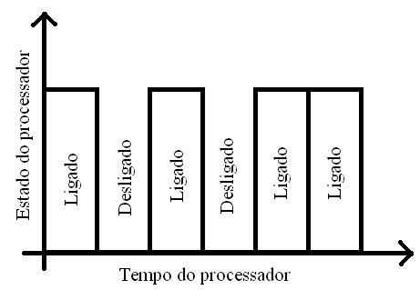
Figura 2.1: Exemplo de um equipamento que utiliza a técnica de DPM.

2.4.2 Escalonamento dinâmico de tensão – DVS

A técnica de DVS baseia-se no fato que o consumo de energia em processadores CMOS é proporcional à potência dinâmica ($P_{\text{total}}∝P_{\text{dinâmica}}$), a qual pode ser expressa como [2].
$P_{\text{dinâmica}}=A\text{.}V^{2}\text{.}f_{\text{clock}}$ (2.4)
Onde $A\text{.}$ representa a capacitância média por ciclo de clock, $V$ é a tensão de alimentação fornecida, e $f_{\text{clock}}$é a freqüência de clock. Considerando consumo de energia podemos expressar a fórmula como.
$E_{\text{dinâmica}}=A\text{.}V^{2}\text{.}N$ (2.5)
Onde N é o numero de ciclos de execução da tarefa dada. A variável mais efetiva em se tratando de redução de consumo energético é a tensão de alimentação, pois nota-se uma relação quadrática entre o consumo de energia e a voltagem fornecida. Entretanto diminuindo a tensão de alimentação temos um aumento no tempo de comunicação dos transistores do circuito [21]. Desta forma temos uma diminuição linear na freqüência mínima de operacional do componente, ou seja, $f_{\text{operação}}∝V_{\text{dinâmica}}$.
Para uma melhor visualização podemos adotar um exemplo. Suponha um exemplo obtido de [22]. Neste exemplo, é assumido que a CPU consome 10 nJ/Ciclo, 25 nJ/ciclo e 40 nJ/ciclo, nas respectivas tensões de 2.5V, 4.0V e 5.0V. Assuma uma dada tarefa que é executada com 1000x106 ciclos de execução, e com um deadline de 25 segundos, esta tarefa é executada em três situações como mostra a Figura 2.2.

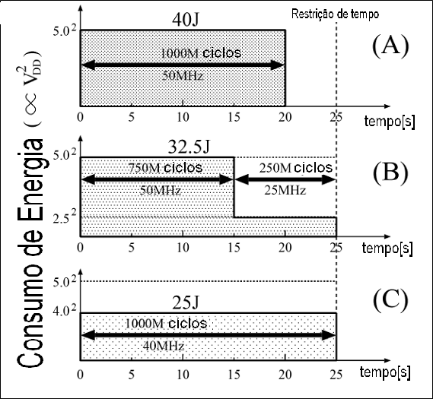
Figura 2.2: Exemplo de uso da técnica de DVS.

Na Figura 2.2(A) temos um exemplo do uso de DPM, a energia total consumida é 40J assumindo 5.0 volts como tensão de alimentação, mesmo desligando a tensão de alimentação do processador nota-se que das três situações esta é a que possui um maior consumo de energia. Na situação mostrada na Figura 2.2(B) temos uma alternativa que utiliza DVS alternando a tensão de alimentação entre 5.0 volts e 2.5 volts com o intuito de estender a execução do programa para o seu deadline, note que a energia consumida para a mesma tarefa diminui de 40J para 32.5J. Na situação mostrada na Figura 2.2(C) temos uma situação ideal na qual o tempo de execução da tarefa é estendido até o seu respectivo deadline utilizando apenas uma tensão de alimentação 4.0 volts. Note que na situação mostrada no exemplo da Figura 2.2(C) utilizando a técnica de DVS, o consumo de energia da execução da mesma tarefa passa de 40J para 25J.

2.5 Modelos temporais

Métodos formais são ferramentas matemáticas, usadas na verificação e especificação de sistemas. Tais métodos possuem algumas vantagens, tais como:
- Forte embasamento matemático.
- Grande poder de representação.
- Redução de inconsistências, e uma maior facilidade na compreensão do sistema.
- Eliminação de deadlocks, segurança, persistência entre outras características.
Vale salientar que métodos formais reduzem, mas não eliminam erros, pois assim como qualquer outro tipo de ferramenta, existem humanos participando do processo.
Sempre que trabalhamos com sistemas de tempo real, restrições temporais devem ser respeitadas para um correto funcionamento da aplicação. Em sistema de tempo real crítico se as restrições temporais são violadas, acontecimentos catastróficos podem ocorrer, como por exemplo, perda de vidas humanas. Sendo assim, para que a especificação temporal do sistema seja respeitada de forma segura, modelos formais podem prover garantias em tempo de projeto para que as restrições sejam satisfeitas. Serão citados brevemente alguns modelos temporais usados em sistemas embarcados de tempo real crítico:
- Autômato finito temporizado. Nestes modelos formais, a definição de autômato é expandida com um conjunto finito de clocks, os quais são sincronizados e podem ser reiniciados de um estado para outro. Clocks também são adotados para guardar uma transição, e a mesma não pode ser disparada antes de um tempo específico [23].
- Álgebra de processos temporizada. O modelo de álgebra de processos é estendido para permitir modelagem de sistemas distribuídos com restrições de tempo real. Para mais detalhes veja [24]
- Redes de Petri temporizadas. Serão vistas na seção 2.5.

2.6 Redes de petri.

Redes de petri representam uma família de técnicas para representação matemática e gráfica de fluxo de atividades em sistemas complexos. Elas podem ser usadas para modelar sistemas distribuídos, sistemas paralelos, e muitas outras aplicações. As redes de petri clássicas são constituídas de lugares e transições, arcos e marcações (tokens). Geralmente podemos associar lugares a recursos ou estados, e transições são associadas a eventos. Arcos conectam lugares e transições, uma marcação pode ser pensada como a ausência ou não de um recurso do sistema, Figura 2.3.

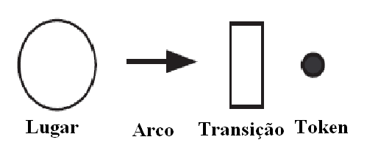
Figura 2.3: Elementos básicos das Redes de Petri.

As Redes de Petri podem ser definidas como: Uma Rede de Petri é um grafo bipartido direcionado representado pela tupla $(P,T,F,W,m_{0})$, na qual:
- $P$ representa o conjunto de lugares da Rede de Petri.
- $T$representa o conjunto de transições da Rede de Petri.
- $P$ e $T$ são conjuntos não vazios disjuntos, ou seja, $P≠∅,T≠∅$e$P∩T≠∅$.
- $F$representa o conjunto de arcos da Rede de Petri, onde $F⊆A⊆(P×T)∪(T×P)$.
- $W:A→Ν$ representa o conjunto dos pesos das arestas, tal que $W(f)=x∈N,\text{se}(f∈F)$, ou $W(f)=0,\text{se}(f∉F)$.
- Uma marcação $m_{i}$ é um vetor $m_{i}∈N^{|P|}$, e $m_{0}$é a marcação inicial.
Em geral o comportamento de um sistema pode ser representado em termos de estados e suas mudanças. Em redes de petri, um estado é representado por uma marcação, e uma mudança é representada pelo disparo de uma transição.
Um conjunto de transições habilitadas (Enabled Transitions) na marcação $m_{i}$é denotada por: $\text{ET}(m_{i})=\left\{t∈T|m_{i}(p_{j})≥W(p_{j},t)\right\},∀p_{j}∈P\text{.}$
O disparo de uma transição $t∈\text{ET}(m_{i})$ gera uma nova marcação (estado) $m_{i}$, o qual é obtido aplicando a seguinte formula $m_{j}(p)=m_{i}(p)−W(p,t)+W(t,p),∀p∈P\text{.}$
Considere a seguinte rede de Petri:
$N=(P=\left\{p_{0},p_{1},p_{2}\right\},T=\left\{t_{0},t_{1}\right\},F=\left\{(p_{0},t_{0}),(p_{1},t_{0}),(t_{0},p_{2}),(p_{2},t_{1}),(t_{1},p_{0}),(t_{1},p_{1})\right\},$$W=\left\{(p_{0},t_{0},2),(p_{1},t_{0},1),(t_{0},p_{2},1),(p_{2},t_{1},1),(t_{1},p_{0},2),(t_{1},p_{1},1)\right\},m_{0}=|\text{210}|^{T})\text{.}$
A respectiva rede está desenhada na Figura 2.4(a), para este exemplo e para os exemplos seguintes, considere a n-ésima entrada do vetor de marcação $m$associada ao lugar $p_{n}$(ex: $m(p_{n})=m(n)$). Para demonstrar a regra de transição, assuma o disparo da transição $t_{0}$(Figura 2.4(b)). A nova marcação
$m_{1}=|\text{001}|^{T}$é alcançada, tal que, $m_{1}(p_{0})=2−2+0$, $m_{1}(p_{1})=1−1+0$ e $m_{1}(p_{2})=0−0+1$.

Figura 2.4: Exemplo de rede de petri.

Geralmente uma grafo rotulado e direcionado é adotado para representar todas as possíveis marcações que a Rede de Petri pode alcançar. Este grafo é geralmente chamado de grafo de alcançabilidade. Podemos definir um grafo de alcançabilidade como sendo uma tupla $(V,E)$, onde $V$representa o conjunto de vértices representados pelas marcações possíveis, e $E⊆(V×T×V)$é o conjunto de arestas rotuladas.
Como exemplo considere $M=\left\{m_{0}=|\text{210}|^{T},m_{1}=|\text{001}|^{T}\right\}$sendo o conjunto das marcações alcançáveis da Rede de Petri representada na Figura 2.4. O respectivo grafo de alcançabilidade é representado na Figura 2.5.

Figura 2.5: Exemplo de grafo de alcançabilidade.

Por questões de escopo, o leitor pode aprofundar-se mais nas características das Redes de Petri em [21].
O modelo clássico das Redes de Petri não inclui a noção de tempo. Foi introduzida a noção de tempo em Redes de Petri com o objetivo de utilizá-las para análise quantitativa de desempenho e confiabilidade de sistemas. Uma Rede de Petri temporizada pode ser definida como [25].
Uma rede de Petri temporizada (TPN) é um grafo direcionado bipartido representado por uma tupla $\text{Nt}(\text{N,I})$ onde N é a rede de petri base e $\text{I: T }→\text{ N x N}$ representa as restrições de tempo, onde$I(t)=(\text{EFL}(t)\text{, LFT}(t))∀\text{t T }∈\text{ EFT}(t)≤\text{ LFT}(t)$. Os limites inferior ($\text{EFL}$) e superior ($\text{LFT}$) são chamados de menor e maior tempo de disparo, respectivamente. $\text{EFL}$e $\text{LFT}$denotam Earliest Firing Time e Latest Firing Time, respectivamente. Mais detalhes sobre TPN o leitor pode verificar em [21].

3. Visão geral da metodologia (Geração automática de código).

Devido ao crescimento do uso de aplicações embarcadas, tornam-se cada vez mais necessárias metodologias para implementação desses sistemas. A construção desses sistemas apenas baseada no hardware torna-se inviável em muitos casos, pois além de serem pouco flexíveis possuem um custo elevado e são de difícil elaboração. Sendo assim, a abordagem baseada em software torna-se bastante viável. Além de diminuir os custos do desenvolvimento, a combinação de hardware e software na construção de sistemas embarcados possui diversas vantagens. A prototipação destes sistemas é bastante facilitada combinando componentes de hardware com uma linguagem de especificação executável e capaz de lidar com administração de processos, restrições temporais e comunicação entre tarefas.
De acordo com [25] Síntese de software é a tarefa que traduz automaticamente uma especificação (geralmente composta de concorrência e comunicação entre tarefas) em um programa de software. A geração automática de código tem se expandido nos últimos tempos devido a alguns fatores principais, como a complexidade crescente dos sistemas embarcados e um tempo cada vez mais curto para desenvolvê-los. Síntese de software leva em consideração:

- A especificação das funcionalidades do sistema.
- O suporte requerido pelo sistema em tempo de execução.

Em outras palavras, síntese de software traduz uma especificação de alto nível em código fonte, incluindo todo o suporte operacional necessário para execução do software embarcado. Síntese de software também é conhecida como geração automática de código.
Síntese de software é necessária quando a especificação possui características especiais não encontradas em linguagens de programação convencionais. Por exemplo, uma especificação é geralmente composta de tarefas concorrentes. Desta forma, escalonamento e sincronização de múltiplas tarefas são atribuições importantes do sistema. Em situações particulares, síntese de software deve prover um escalonador de tarefas, de forma que as especificações do sistema sejam satisfeita.

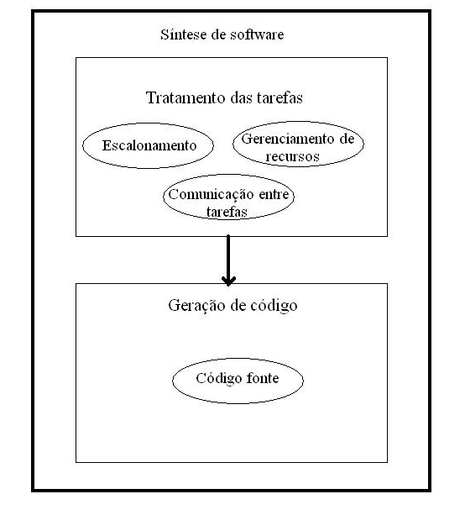
Figura 4.1: Síntese de software.

Tratamento de código leva em consideração escalonamento de tarefas, gerenciamento de recursos e comunicação entre tarefas. Geração de código é responsável pela geração estática de código fonte para cada tarefa.
Em geral, sistemas complexos adotam um sistema operacional especializado para prover um suporte em tempo de execução para o sistema. Entretanto, sistemas operacionais são muito abrangentes e geralmente introduzem atrasos, principalmente com relação ao uso de memória e tempo de processamento. Por outro lado, síntese de software é uma alternativa para o uso de sistemas operacionais, pois este método gera código customizado e de forma que todas as restrições são conhecidas e os atrasos são minimizados. No contexto de sistemas de tempo real crítico nos quais existem fortes restrições, atrasos relacionados ao uso de sistemas operacionais podem comprometer o funcionamento do sistema.
Apesar do uso de síntese de software ser mais recomendado no contexto de sistemas embarcados de tempo real crítico, esta abordagem também possui suas desvantagens. A principal desvantagem do uso de síntese de software está relacionada à sua pequena portabilidade, pois as aplicações projetadas com síntese de software são muito dedicadas. Entretanto, no contexto das aplicações de tempo real crítico esta dificuldade não resulta em problemas sérios, pois estes sistemas devem ter uma previsibilidade determinística.

4. Metodologia adotada.

No contexto da síntese de software para sistemas de tempo real crítico considerando restrições de energia, este trabalho adota as seguintes técnicas:
- A abordagem de escalonamento adotada é a abordagem pre-runtime, pois garante uma maior previsibilidade em relação aos métodos de escalonamento runtime.
- O modelo formal utilizado é baseado nas Redes de Petri temporizadas, pois consegue tratar precisamente as restrições de tempo e de energia do sistema.
- Escalonamento dinâmico de tensão (DVS) é utilizado como método de redução de consumo de energia, para mais detalhes veja Capítulo 2.
- Para prover um mínimo possível de atrasos durante a execução do sistema, este trabalho adota um despachante ao invés de sistemas operacionais dedicados.
Este trabalho é parte integrante da metodologia de trabalho apresentada em [26], as fases da metodologia são:
- Especificação. A fase de especificação tem por objetivo especificar as restrições temporais e de energia de cada tarefa, além de descrever o comportamento de cada uma delas. Mais especificamente, o modelo de especificação adotado neste trabalho considera: (i) restrições de tempo das tarefas bem como seu código fonte; (ii) relações entre tarefas; (iii) informações relacionadas à plataforma de hardware; (iv) restrições de energia do sistema.
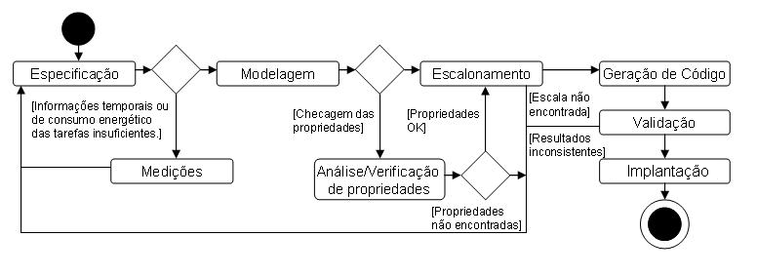
Figura 4.2: Fluxo de desenvolvimento.

- Medições. A atividade de medições é requerida se o projetista não possuir as informações temporais das tarefas ou se o mesmo ainda não tem posse dos dados sobre o consumo de energia na plataforma de hardware no qual o sistema será projetado. A captura das informações temporais e de energia é semi-automática através da utilização um conjunto de ferramentas. Caso haja necessidade a caracterização do hardware é executada, de tal forma que o consumo de energia por ciclo de clock é obtido para cada tensão/freqüência da CPU. Se houver necessidade os ciclos de execução no pior caso (WCEC) para o despachante e para cada tarefa são calculados.
- Modelagem. A modelagem proposta adota a abordagem bottom-up, na qual um conjunto de regras de composição é considerado para combinação de blocos de modelo básicos. As regras de composição podem ser vistas como uma álgebra que permite a criação de um modelo de Rede de Petri a partir da composição de blocos de modelo básico.
Mais detalhes sobre a etapa de modelagem adotada nesta metodologia de trabalho o leitor pode verificar em [27].
-Checagem das propriedades. Esta etapa é adotada para verificação e análise de propriedades no modelo de Redes de Petri obtido na etapa de modelagem. Por exemplo, pode-se verificar se os modelos gerados utilizando a abordagem de composição de blocos básicos são limitados (bounded), ou seja, o número de tokens em cada lugar não excede um número k para qualquer marcação alcançável [28]. Basicamente a checagem das propriedades garante que o algoritmo de escalonamento sempre vai terminar, encontrando uma escala viável ou não.
-Escalonamento. Este trabalho adota o método off-line de escalonamento para encontrar uma escala exeqüível que satisfaça as restrições de tempo e de energia. Mais especificamente, o algoritmo de escalonamento adotado na modelagem é um algoritmo de busca em profundidade que tenta encontrar uma escala exeqüível a partir do modelo de Rede de Petri. Mais detalhes sobre a etapa de escalonamento o leitor pode verificar em [27].
-Geração de código. O resultado da etapa de escalonamento é uma escala exeqüível que satisfaça as restrições de tempo e de energia do sistema. Em seguida, a escala é passada para o mecanismo gerador automático de código, o qual produz um código customizado previsível para a aplicação. O código resultante contém apenas os serviços estritamente necessários para execução da aplicação, ou seja, a etapa de geração de código têm como resultado o código do despachante customizado para a execução das tarefas de tempo real crítico.
-Validação. Após a fase de geração do código a aplicação é validada numa plataforma compatível com DVS a fim de checar o comportamento do sistema. Uma vez que o comportamento esteja correto, o sistema pode ser preparado para a fase de implantação, caso contrário a especificação é ajustada e as etapas seguem o fluxo da metodologia descrito na Figura 4.2.
-Implantação. Uma vez validado o sistema, ele pode ser implantado para utilização no ambiente real.
As etapas da metodologia são auxiliadas pelo uso de algumas ferramentas que tornam a metodologia semi-automatizada. Por exemplo, a geração da escala é automatizada pelo uso da ferramenta DENTES.
- Development Environment for Time-Critical Embedded Systems (Ambiente de Desenvolvimento de Sistemas Embarcados de Tempo Real Crítico). No qual a partir da especificação do sistema, o modelo de Rede de Petri é gerado e a onde o algoritmo de escalonamento é executado [27], veja Figura 4.4.
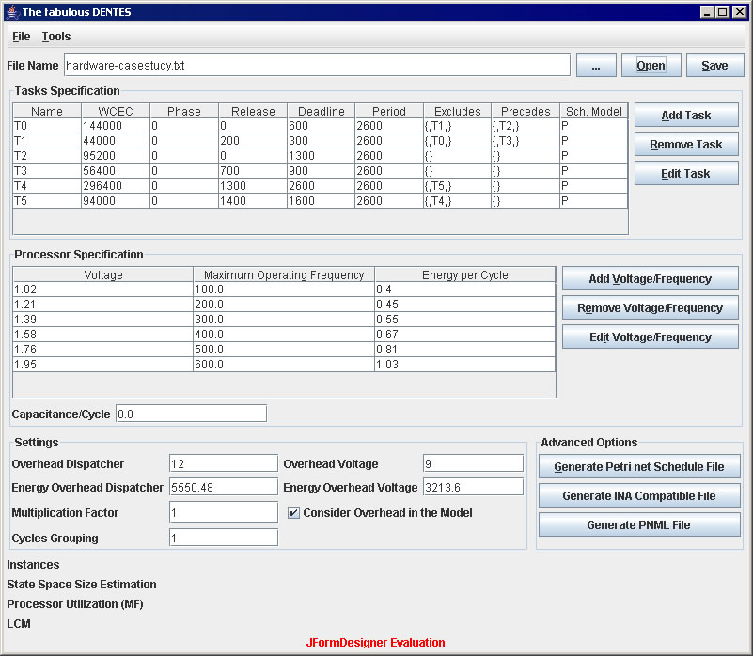
Figura 4.4: DENTES

Adicionalmente, outra ferramenta é utilizada para medições automáticas dos componentes de software e de hardware, denominada, AMALGHMA Advanced Measuremnet Algorithms for Hardware Architectures que permite a captura do tempo de execução de pior caso WCET das tarefas, além de obter informações sobre consumo de energia numa plataforma específica utilizando um osciloscópio como equipamento de medição. A tela principal do AMALGHMA é mostrada na Figura 4.5.

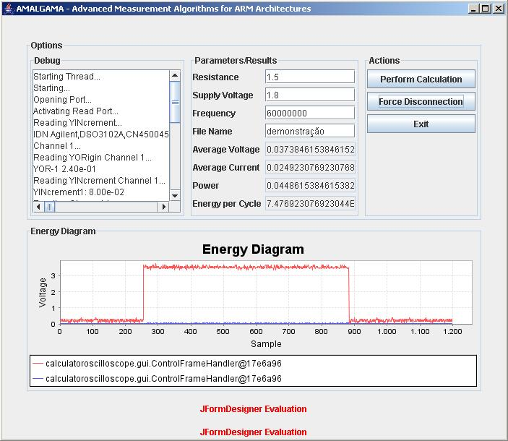
Figura 4.5: AMALGHMA

5. Despachante

O despachante é uma entidade de software responsável pela execução e gerenciamento dos recursos estritamente necessários para que tarefas de tempo real possam executar num sistema embarcado.
A abordagem off-line de escalonamento encontra uma escala viável em tempo de projeto. Uma vez que a escala é gerada, ela é passada para um componente ativo dentro da plataforma alvo que executa esta escala com o mínimo de atraso possível, considerando restrições de tempo e de energia. Esse componente ativo é o despachante.
O despachante é sempre executado quando ocorre uma interrupção de tempo com o objetivo de controlar as tarefas de acordo com as informações contidas na escala off-line. As principais características do despachante são:
- Gerenciamento de componentes mínimos para execução da escala numa plataforma DVS, como por exemplo, controle de tensão/freqüência da CPU, e gerenciamento do temporizador do sistema.
- Qualquer tarefa pode ser interrompida pelo despachante para que outra tarefa seja executada em lugar da tarefa interrompida. Ele é responsável por salvar e restaurar o contexto das tarefas interrompidas segundo as informações contidas na escala. Todas as restrições foram tratadas previamente na escala
- Execução cíclica da escala. O despachante é projetado para executar a escala ciclicamente em sistemas embarcados de tempo real crítico. O tempo de execução das tarefas é conhecido e a respectiva tensão/freqüência na qual cada tarefa vai ser executada também.

5.1 Escala Off-line

A escala off-line é a principal informação de entrada do despachante, ela é formada por estruturas que contêm as informações básicas para o disparo de cada tarefa no seu tempo determinado. As informações das estruturas contidas na escala off-line são:
- Tempo de início de cada tarefa relativo ao início da escala.
- Indicador de retorno de preempção. Para cada entrada da escala se o indicador for positivo então a tarefa que será executada foi preemptada anteriormente, ou seja, no caso do indicador de retorno de preempção for positivo significa que o contexto da tarefa que vai executar será restaurado.
- Identificador da tarefa. Cada tarefa de tempo real executada pelo despachante possui um identificador para auxílio no gerenciamento do disparo das tarefas.
- Valor da tensão/freqüência da CPU. Cada tensão tem uma única freqüência, e vice versa.
- Uma referência para a tarefa de tempo real crítico, ou seja, um ponteiro para a tarefa que será executada. Se a tarefa seja for um retorno de preempção o contexto da mesma é restaurado e a tarefa novamente posta pra executar.
Na Figura 5.1 temos um exemplo de escala off-line.
void task_0(void);
void task_1(void);
void task_2(void);
void task_3(void);
void task_4(void);
void task_5(void);

/*
* Escala da Tarefas Indicando para cada tarefa
* O tempo na escala onde a tarefa vai começar
* Indicador de retorno de preempção
* Identificador da tarefa
* A sua tensão e freqüência
* O ponteiro para a tarefa
*/

struct DescritorTarefa ESCALA_OFF_LINE[TAM_ESCALA_OF_LINE] = {
{01_ms, FALSE, '1', FREQUENCIA_50MHZ_TENSAO_1p80V, task_1},
{02_ms, FALSE, '0', FREQUENCIA_60MHZ_TENSAO_1p95V, task_0},
{04_ms, FALSE, '2', FREQUENCIA_30MHZ_TENSAO_1p21V, task_2},
{05_ms, FALSE, '3', FREQUENCIA_20MHZ_TENSAO_1p02V, task_3},
{07_ms, VOLTA_PREEMPCAO,'2', FREQUENCIA_60MHZ_TENSAO_1p95V, task_2},
{10_ms, FALSE, '5', FREQUENCIA_40MHZ_TENSAO_1p75V, task_5},
{12_ms, FALSE, '4', FREQUENCIA_50MHZ_TENSAO_1p80V, task_4}
}
};

Figura 5.1: Exemplo de escala off-line.

Essa mesma escala off-line pode ser representada graficamente como mostra a Figura 5.2.
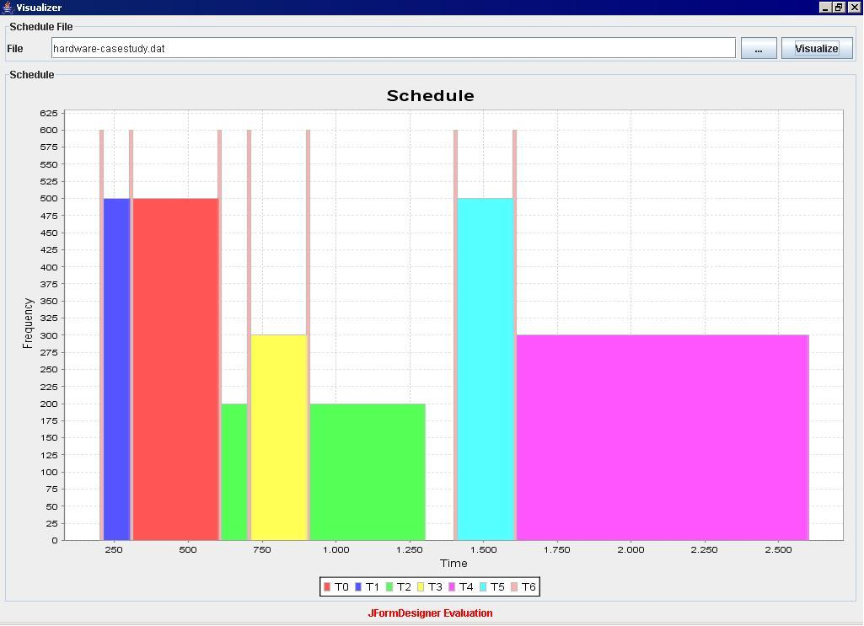
Figura 5.2: Exemplo de escala off-line.

Entre a ativação de duas tarefas consecutivas sempre o despachante (T6) é executado na maior tensão/freqüência operacional do processador. Como pode ser visto na Figura 5.2.

5.2 Mecanismos de mudança de Tensão e freqüência do processador.

A fim de utilizar a abordagem DVS como técnica de diminuição do consumo de energia do processador, é necessária uma plataforma de hardware compatível com a mesma. A plataforma deve prover mecanismos de mudança de freqüência e tensão de alimentação do processador.
A plataforma usada para implementação da técnica de DVS foi feita utilizando um microprocessador NXP LPC2106, baseado na arquitetura ARM®. O NXP LPC2106 possui mecanismos de mudança de freqüência de operação da CPU por meio da unidade PLL (Phase Locked Loop), embutida no processador.
O mecanismo de mudança de tensão não é embutido no processador. Desta forma um mecanismo controle de fornecimento de tensão (supply voltage) teve que ser adotado para que a CPU pudesse chavear a sua voltagem de alimentação.
Como o mecanismo de mudança de tensão não é embutido no chip do microprocessador, a placa de desenvolvimento teve de ser adaptada para que a técnica de DVS pudesse ser utilizada [29].

5.2.1 Mecanismo de mudança de freqüência do processador.

Quando diminuímos a tensão de alimentação do processador a freqüência mínima de operação também deve ser diminuída, caso contrário o processador pode operar de forma inesperada como mencionado no item 2.3.2.
Na plataforma utilizada o mecanismo de mudança de freqüência de operação do processador é o Phase Locked Loop (PLL), embutido na própria CPU. O PLL é utilizado para multiplicar um sinal de clock numa determinada freqüência recebida do cristal oscilador por um valor discreto positivo. Sua estrutura é ilustrada na Figura 5.4.

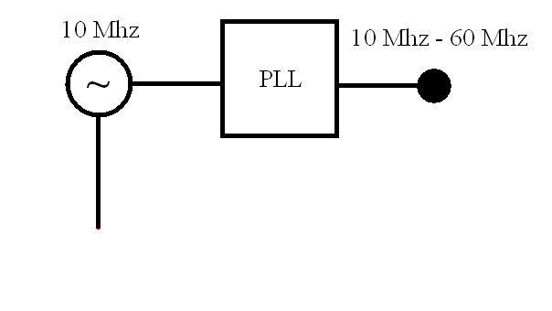
Figura 5.4: PLL

Na plataforma adotada para verificação dos resultados experimentais o oscilador é de 10 MHz e seu valor é multiplicado por uma constante que varia de um a seis. Desta forma os valores de freqüência em que o processador pode executar são 10MHz, 20MHz, 30MHz, 40MHz, 50MHz e 60MHz.

5.2.2 Mecanismo de chaveamento da tensão de alimentação da CPU.

A tensão de alimentação da CPU é modificada por meio de um mecanismo composto basicamente de um conversor digital analógico (DAC), um amplificador operacional (AMPOP) e um filtro passa-baixa na entrada da alimentação do processador. O DAC recebe a tensão desejada da CPU em forma digital e transforma o valor recebido para o formato analógico, sendo este sinal amplificado pelo AMPOP e o mesmo passado para o filtro passa – baixa, no qual o sinal é filtrado. O esquema alto nível do mecanismo de mudança de tensão de alimentação da CPU é mostrada na Figura 5.5.

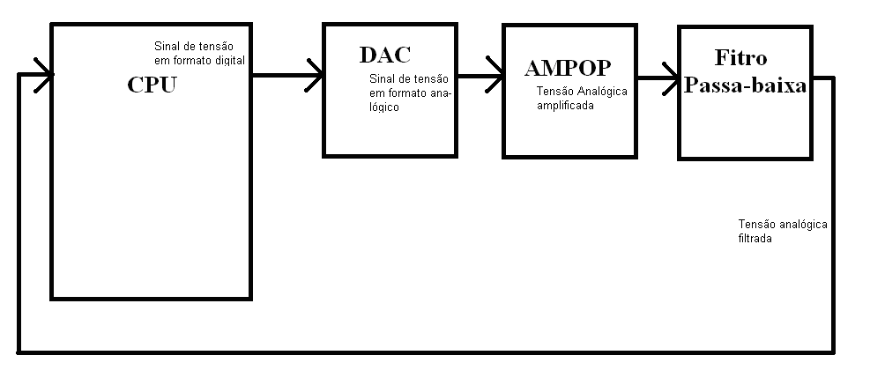
Figura 4.5: esquema de mudança de tensão.

Para os estudos de caso que serão mostrados a seguir foram utilizados os seguintes valores de tensão 1,02V, 1,21V, 1,39V, 1,58V, 1,76V e 1,96V.
Sendo assim para o hardware adotado as respectivas tensões e freqüências são:
$(1\text{.}\text{02V, 10MHz})$.

5.3 Mecanismo de gerenciamento do contexto das tarefas.

O despachante de tarefas de tempo real crítico é preemptivo, desta forma um mecanismo de gerenciamento de contexto das tarefas deve ser fornecido para que as restrições de tempo e de energia possam ser satisfeitas.
Um contexto de uma tarefa é um conjunto de registradores que possuem as informações de estado do processador no momento em que a tarefa foi interrompida. Tais informações que caracterizam o estado do processador são:
- Os registradores de propósito geral da CPU.
- O apontador da pilha do processador (Stack Pointer).
- O endereço de retorno da chamada de uma sub-rotina (Link Register).
- A palavra de status do processador (Program Status Word).
- O contador de programa da aplicação (Program Counter).
- Identificador da tarefa que foi interrompida.
O mecanismo de controle de contexto tem como principal componente um vetor de contextos de tarefas. Quando a escala é iniciada o vetor sempre se encontra vazio, uma vez que uma determinada tarefa é interrompida seu contexto é salvo na primeira entrada do vetor, e à medida que as tarefas são interrompidas o vetor vai sendo preenchido. Quando um descritor de tarefa possui o indicador de retorno de preempção positivo, o contexto da tarefa é restaurado, a tarefa é posta pra executar e o contexto respectivo retirado do vetor de contextos. Quando a escala termina é garantido pelo modelo formal que sempre o vetor de contextos está vazio dado que os deadlines das tarefas foram respeitados.

5.4 Arquitetura do despachante.

O despachante é composto por módulos escritos na linguagem C, o Keil [30] foi o ambiente de desenvolvimento utilizado para implementação do despachante. Os módulos do despachante são:
-KERNEL.C. Módulo no qual são tratados o gerenciamento de tensão/freqüência, o gerenciamento de contexto, o controle do temporizador do sistema e o tratamento da escala off-line.
-ESCALA.H. Módulo de definição que guarda a escala off-line recebida do modelo formal,veja item 5.1.
-MACROS.H. Módulo de interface entre a linguagem C e Assembly, no qual é salvo e restaurado o contexto de uma determinada tarefa.
-TABELA_TENSAO_FREQUENCIA.H. Módulo de definição no qual cada tensão é relacionada a sua freqüência especifica.
-TIPOS.H. Módulo de definição dos tipos do despachante.
-DEFINES.H. Módulo de definição dos principais constantes do despachante.
- FUNCOES.C. Módulo no qual é inserido o código das tarefas de tempo real que serão executadas pelo despachante.

A Figura 5.6 apresenta a arquitetura do despachante:
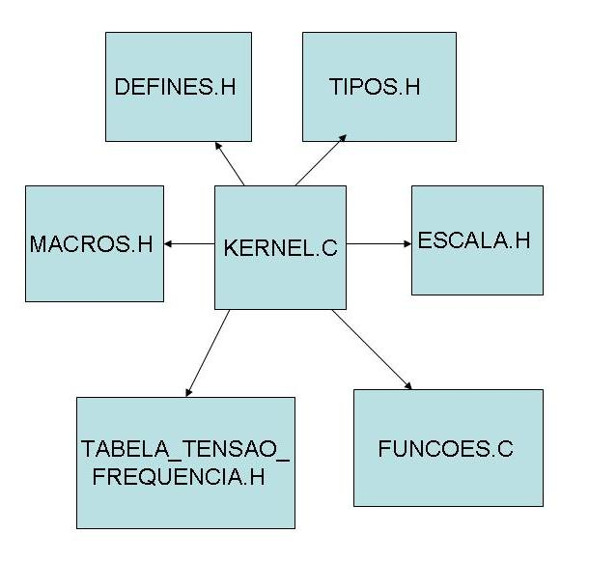
Figura 5.6: Arquitetura do despachante.

5.5 Algoritmo de disparo das tarefas.

A principal função do despachante é disparar as tarefas de tempo real segundo as informações contidas na escala off-line. Com base nas informações da escala o despachante dispara as tarefas, obedecendo as restrições de tempo e tensão/freqüência contidas na mesma. Desta forma as restrições temporais e de energia do sistema são satisfeitas.
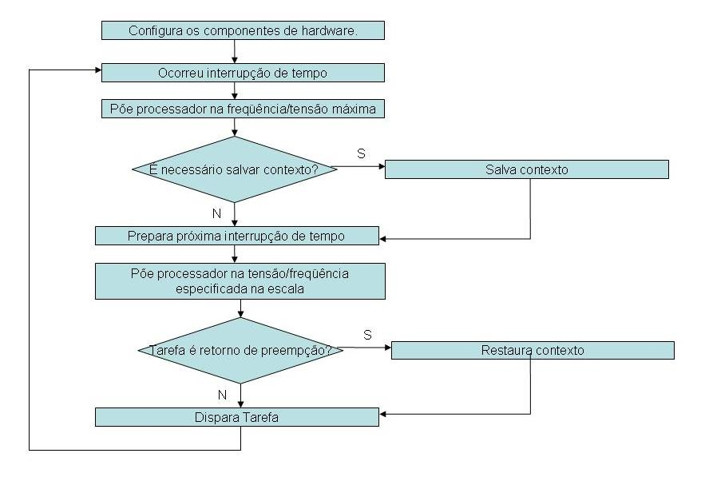
O fluxograma do algoritmo de disparo das tarefas pode ser visto na Figura 5.7.
Figura 5.7: Fluxograma do algoritmo de disparo das tarefas.

O algoritmo de disparo das tarefas possui as seguintes etapas:
- Configuração dos itens de hardware (Figura 5.8 Linha 01). A configuração estritamente necessária para que as tarefas possam ser executadas. Os itens configurados são: temporizador, PLL, Esquema externo de mudança de tensão e vetor de interrupção.
- Interrupção de tempo (Figura 5.8 Linha 06). Quando o temporizador do sistema interrompe a CPU, o despachante põe o processador na tensão/freqüência máxima (Figura 5.8 Linha 08) e volta a tomar o controle do processador, podendo tratar as tarefas de forma apropriada.
- Verifica se a tarefa que estava sendo executada acabou sua execução (Figura 5.8 Linha 10). Se o teste der negativo então o contexto da tarefa é salvo. Quando a tarefa que estava executando foi preemptada por ela mesma, ou seja, quando houver apenas uma mudança de tensão/freqüência apenas os registradores estritamente necessários para mudança de tensão são salvos. Desta forma, o atraso devido à execução despachante diminui.
- Prepara a próxima interrupção de tempo e ajusta o temporizador do sistema para que o despachante possa executar novamente após um período de tempo descrito na escala off-line (Figura 5.8 Linha 14).
- Coloca o processador na tensão/freqüência especificada na escala off-line. Desta forma as restrições de energia podem ser garantidas, dado que estas informações são tratadas no modelo formal (Figura 5.8 Linha 15).
- Caso a tarefa que será executada seja um retorno de preempção restaure o contexto salvo anteriormente (Figura 5.8 Linha 17).
- Põe a tarefa para executar (Figura 5.8 Linha 23). A tarefa é executada até que a próxima interrupção de tempo ocorra. Uma observação importante é que caso o tempo de pior caso de execução (WCET) da tarefa disparada não ocorra o processador é desligado para que o consumo de energia caia ainda mais.
A Figura 5.8 mostra um pseudocódigo do despachante
01. void main ()
02. {
03. initConfigHardWare(); //Inicializa o vetor de interrupção
04. progTimer(tempoPrimeraTarefa);
05. }
06. void despachante () __interrupt TIMER_0
07. {
08. tensaoFrequenciaMaxima();
09. struct DescritorTarefa item = ESCALA_OFF_LINE[indiceTarefa];
10. if(currentTaskPreempted) {
11. salvaContexto();
12. }
13. indiceTarefa = ((++indiceTarefa)% TAM_ESCALA_OF_LINE);
14. progrTimer(tempoProximaTarefa);
15. adjustVoltFreq(item.tensaoFrequencia);
16.
17. if(item.flag == VOLTA_PREEMPCAO) {
18. restauraContexto();
19. }
20. else {
21. taskFunction = item.functionPointer;
22. }
23. disparaFuncao();
24. }

Figura 5.8 pseudocódigo do despachante.

6. Resultados Experimentais.

Este trabalho apresenta alguns resultados experimentais para avaliar o resultado do despachante proposto. Esses resultados são apresentados na Tabela 1.
Estudo de caso | Com DVS (nJ) | Sem DVS(nJ) | Tempo(s)
Exemplo 1 | 796000 nJ | 2616279.7nJ | 0.026
Oxímetro de Pulso | 174795 nJ | 1702537.9nJ | 0.016
Tabela 1. Resultados Experimentais.

Na Tabela 1 “Com DVS (nJ)” representa a energia consumida, em nanoJoules, pela execução completa de uma dada escala passada para o despachante utilizando a técnica de DVS. “Sem DVS (nJ)” representa a energia consumida, em nanoJoules, pela execução completa de uma dada escala passada para o despachante sem a utilização da técnica de DVS. “Tempo(s)” representa o tempo total da escala na plataforma adotada.

Exemplo 1.

Um dos experimentos adotados é nomeado Exemplo 1. Este experimento é baseado no exemplo 2 de [32], que demonstra uma situação onde uma abordagem off-line encontra uma escala viável, mas métodos online podem falhar devido a relações de exclusão e precedência entre tarefas.
Este experimento adota como unidade de tempo 10 micro-segundos e possui o seguinte conjunto de tarefas: $T_{1}=(0,0,\text{140}×{\text{10}}^{3},\text{600},\text{2600}),T_{2}=(0,\text{200},\text{40}×{\text{10}}^{3},\text{300},\text{2600})$,$T_{3}=(0,0,\text{92}×{\text{10}}^{3},\text{1300},\text{2600})$,$T_{4}=(0,\text{700},\text{54}×{\text{10}}^{3},\text{900},\text{2600})$$T_{5}=(0,\text{1300},\text{294}×{\text{10}}^{3},$ $\text{2600},\text{2600})$ e $T_{6}=(0,\text{1400},\text{92}×{\text{10}}^{3},\text{1600},\text{2600})$. Em adição a especificação, temos as seguintes relações inter-task $T_{1}$ exclui $T_{2}$, $T_{1}$ precede $T_{3}$, $T_{2}$ exclui $T_{1}$,$T_{2}$ precede $T_{4}$, $T_{5}$ exclui $T_{6}$ e $T_{6}$ exclui $T_{5}$. Para os experimentos mostrados a seguir, a plataforma de hardware adotada foi baseada em [33], que utiliza um processador Philips LPC2106, um microcontrolador 32-bit com um núcleo ARM7. Como mencionado anteriormente, as respectivas tensões/freqüências utilizadas neste trabalho são $\text{vf}=$$(1\text{.}\text{95V, 60MHz})\text{, }$$(1\text{.}\text{76, 50MHz})\text{, }$$(1\text{.}\text{58, }$
$\text{40MHz}),$$(1\text{.}\text{39, 30MHz}),$$(1\text{.}\text{21, 20MHz})\text{, }$$(1\text{.}\text{02, 10MHz})$. Adicionalmente, o tempo de execução do despachante no pior caso é 200 microssegundos, assumindo que ele executa com uma tensão freqüência de 1.95V/60MHz.
A escala off-line passada para o despachante é mostrada nas Figuras 6.2 (código) e 6.3 (diagrama de Gantt. Nesta escala, a unidade de tempo utilizada é de um milissegundo e o período é 26 milissegundos.
void task_T0(void); void task_T1(void); void task_T2(void);
void task_T3(void); void task_T4(void); void task_T5(void);

struct DescritorTarefa ESCALA_OFF_LINE [TAM_ESCALA_OF_LINE] =
{
{0, INSTANCE, 2, 1.76V/50MHz, taskT2},
{1, INSTANCE, 1, 1.76V/50MHz, taskT1},
{4, INSTANCE, 3, 1.21V/20MHz, taskT3},
{5, INSTANCE, 4, 1.39V/30MHz, taskT4},
{7, RETURN, 3, 1.21V/20MHz, taskT3},
{12, INSTANCE, 5, 1.76V/50MHz, taskT5},
{14, INSTANCE, 4, 1.39V/20MHz, taskT4},
};
Figura 6.2: Escala gerada para o exemplo 1.

A imagem mostrada na Figura 6.4 foi capturada a partir do osciloscópio Agilent DSO03202A. O eixo das abscissas indica o tempo em unidades de 1 milissegundo, enquanto o eixo das ordenadas indica o nível de tensão em Volts obtido de um dos terminais do osciloscópio. Mais especificamente, o gráfico apresentado na Figura 6.4 mostra a tensão de alimentação do processador correspondente à execução da escala do Exemplo 1 ao longo do tempo. Na Figura 6.4 as execuções de cada instância do despachante são vistas pelas retas verticais tracejadas (0,1,..,7), note que cada instância é executada na tensão máxima (1.95V). Com base nas informações da Figura 6.4 foi elaborada a Tabela 2, que apresenta os tempos das chamadas de cada instância do despachante, relativos ao início da escala, como também as tensões de cada tarefa executada pelo mesmo.

Nº. da Instância | Tempo Relativo de Chamada (s) | Tensão da Tarefa executada (V)
0 | 0,00 | 1,76
1 | 1,02 | 1,76
2 | 4,01 | 1,20
3 | 5,01 | 1,36
4 | 7,01 | 1,20
5 | 12,00 | 1,76
6 | 14,00 | 1,36
Tabela 2. Execução do despachante.

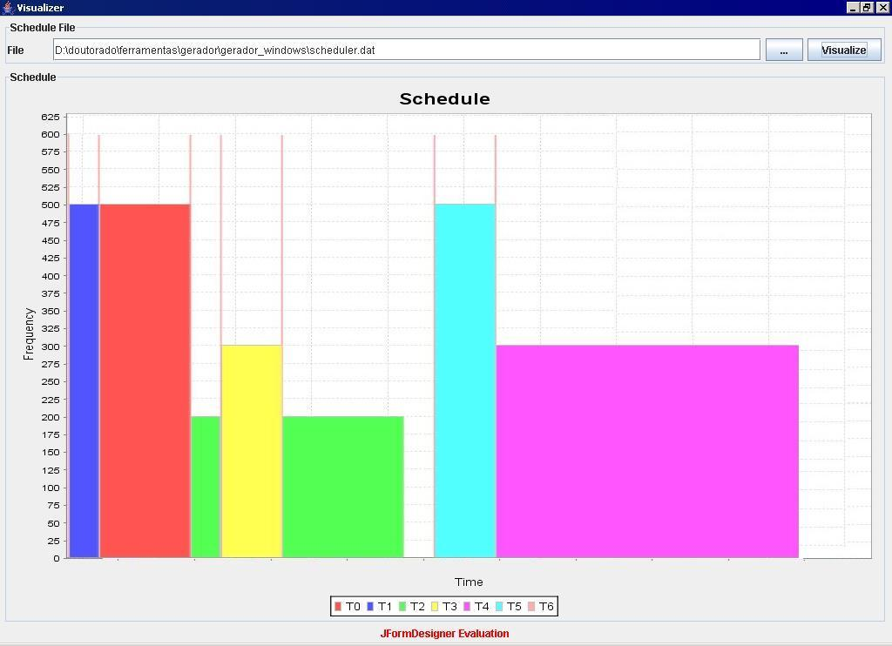

Figura 6.3 Escala representada graficamente para o Exemplo 1.
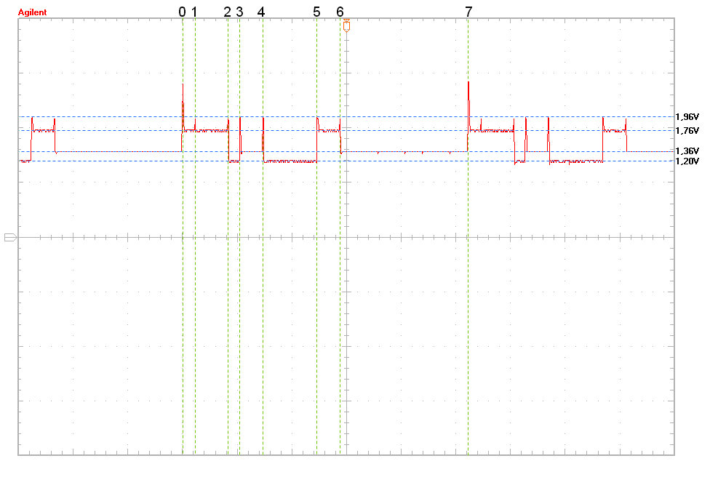
Figura 6.4: Despachante em execução Exemplo 1.

Como o leitor pode verificar, existe um erro em cada medida devido à resolução do osciloscópio. Além disso, a execução do despachante influencia nos tempos das tarefas, porém o modelo de Redes de Petri já leva em consideração essa interferência. O tempo total de execução da escala foi 26,02 milissegundos. Como podemos verificar no exemplo acima as restrições temporais das tarefas foram satisfeitas pela execução da escala mostrada na Figura 6.4. Adicionalmente, o consumo de energia foi diminuído significativamente com o uso do despachante proposto, como por exemplo, no exemplo 1 o consumo de energia passou de 2616279.7 nJ para 796000 nJ com o uso da técnica de DVS pelo despachante.

Oxímetro de Pulso.

Para mostrar a usabilidade prática da abordagem foi adotado um estudo de caso utilizando um oxímetro de pulso. O oxímetro é responsável pela medida da saturação do oxigênio sangüíneo utilizando um método não invasivo [31]. Este experimento adota como unidade de tempo 10 micro-segundos e possui o seguinte conjunto de tarefas: $T_{1}=(0,0,\text{2100},\text{2000},\text{200}),$ $T_{2}=(0,0,\text{2928},\text{1600},\text{1600}),$$T_{3}=(0,0,\text{102120},\text{1600},\text{1600})$. Em adição a especificação, temos as seguintes relações inter-task $T_{2}$ precede $T_{1}$. A escala off-line passada para o despachante é mostrada nas Figuras 6.5 (código) e 6.6 (diagrama de Gantt). Para essa escala, a unidade de tempo utilizada é de um milissegundo e o período é 16 milissegundos.
void taskT1(); void taskT2(); void taskT3();

struct DescritorTarefa ESCALA_OFF_LINE [TAM_ESCALA_OF_LINE] =
{
{0, INSTANCE, 2, 1.02V/10MHz, taskT1},
{1, INSTANCE, 1, 1.02V/10MHz, taskT2},
{2, INSTANCE, 3, 1.02V/10MHz, taskT1},
{4, INSTANCE, 4, 1.02V/10MHz, taskT1},
{6, INSTANCE, 3, 1.02V/10MHz, taskT1},
{8, INSTANCE, 5, 1.02V/10MHz, taskT1},
{10, INSTANCE, 4, 1.02V/10MHz, taskT1},
{12, INSTANCE, 4, 1.02V/10MHz, taskT1},
{13, INSTANCE, 4, 1.95V/60MHz, taskT6},
{15, INSTANCE, 4, 1.02V/10MHz, taskT1},
};
Figura 6.5: Escala gerada para o Oxímetro.

Assim como no Exemplo 1, a imagem mostrada na Figura 6.7 foi capturada a partir do osciloscópio Agilent DSO03202A. O eixo das abscissas indica o tempo em unidades de 1 milissegundo, enquanto o eixo das ordenadas indica o nível de tensão em Volts obtido de um dos terminais do osciloscópio. Mais especificamente, o gráfico apresentado na Figura 6.7 mostra a tensão de alimentação do processador correspondente à execução da escala do Oxímetro ao longo do tempo. Na Figura 6.7 as execuções de cada instância do despachante são vistas pelas retas verticais tracejadas (0,1,..,10), note que cada instância é executada na tensão máxima (1.95V). Com base nas informações da Figura 6.7 foi elaborada a Tabela 3, que apresenta os tempos das chamadas de cada instância do despachante, relativos ao início da escala, como também as tensões de cada tarefa executada pelo mesmo.

Nº. da Instância | Tempo Relativo de Chamada (s) | Tensão da Tarefa executada (V)
0 | 0,00 | 1,04
1 | 1,01 | 1,04
2 | 2,01 | 1,04
3 | 4,01 | 1,04
4 | 6,03 | 1,04
5 | 8,05 | 1,04
6 | 10,05 | 1,04
7 | 12,06 | 1,04
8 | 13.04 | 1,93
9 | 15,03 | 1,04
Tabela 2. Execução do despachante.

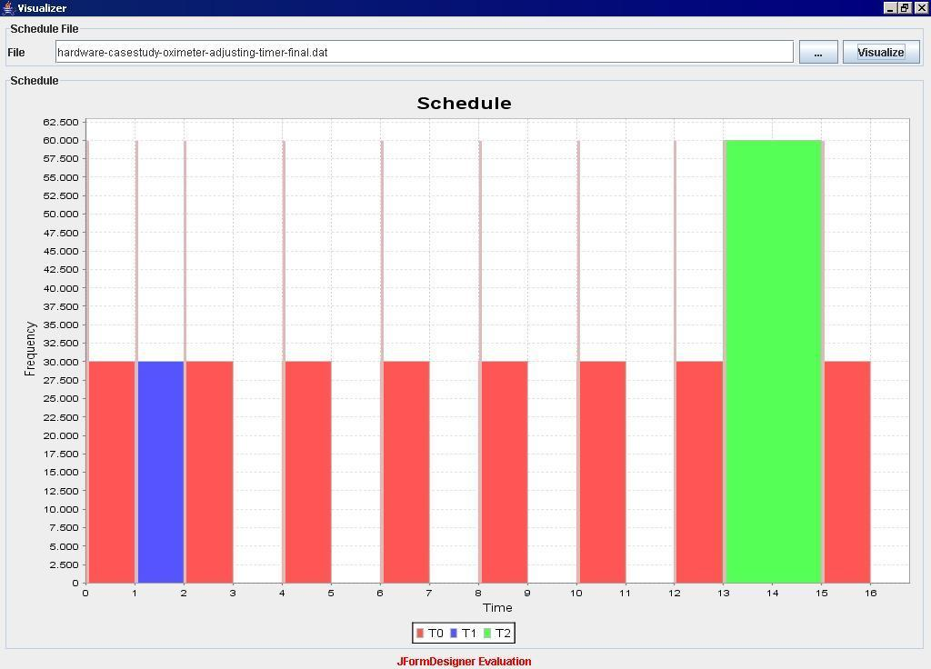

Figura 6.6 Escala representada graficamente para o Exemplo 1.
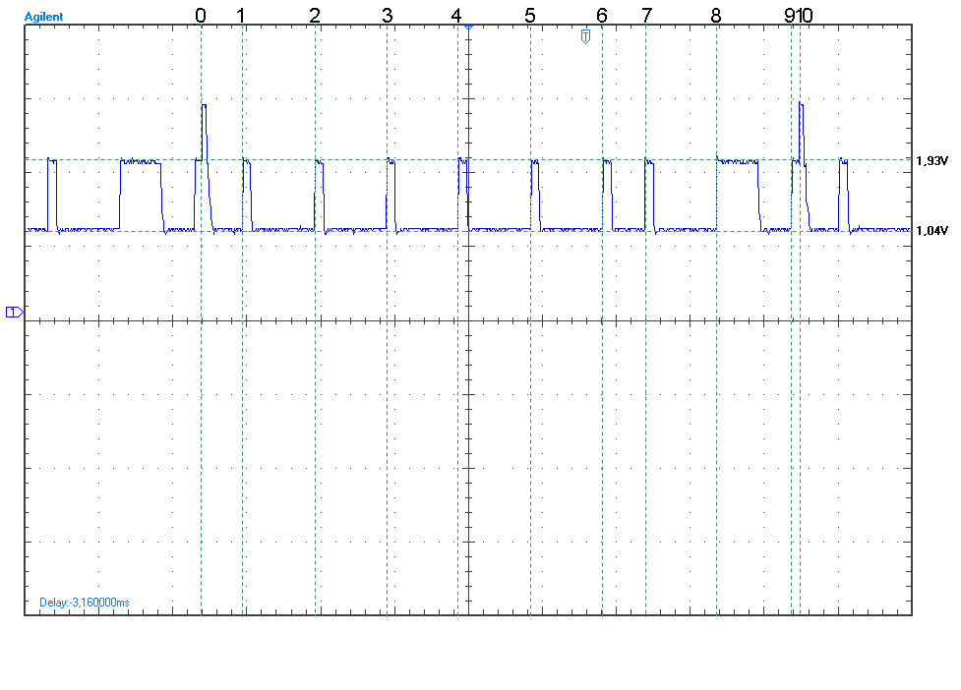
Figura 6.7: Despachante em execução

Assim como no Exemplo 1, o leitor pode verificar existe um erro em cada medida devido à resolução do osciloscópio. Além disso, a execução do despachante apesar de ter um tempo de execução pequeno influencia nas medidas, porém o modelo de Redes de Petri já leva em consideração esse atraso. O tempo total de execução da escala foi 16,02 milissegundos. Como podemos verificar na Tabela 3 as execuções das tarefas foram feitas nos momentos corretos. Adicionalmente, o consumo de energia foi diminuído significativamente com o uso do despachante proposto, que passou de 1702537.9 nJ para 174795 nJ com o uso da técnica de DVS pelo despachante.

7. Conclusão.

Este trabalho é parte integrante de uma metodologia de geração automática de código para sistemas embarcados de tempo real crítico considerando restrições de energia. Neste trabalho é proposto um despachante de tarefas de tempo real crítico que considera a técnica de DVS para redução de consumo de energia. Com o uso do despachante são levadas em consideração relações inter-task e overheads, que geralmente são negligenciados em outras abordagens de escalonamento.
Diferentemente de sistemas operacionais que são complexos e introduzem overheads que podem afetar os deadlines das tarefas de tempo real crítico o despachante provê serviços em tempo de execução para que as tarefas possam executar. Para execução do despachante é consumida uma pequena quantidade de memória e de tempo de CPU, recursos esses que são imprescindíveis em sistemas embarcados de tempo real. Utilizando o despachante proposto podemos garantir que tarefas de tempo real crítico executem de forma segura (sem estouro de deadlines) e consumindo uma quantidade reduzida de energia.

Referências

[1] R. Barreto, S.Cavalcante e P. Maciel. A time petri net approach for finding pre-runtime schedules in embebedded real-time systems. 1ST WORKSHOP ON EMBEDDED COMPUTING SYSTEMS (ECS’ 04) em conjunto com o 24TH INT. CONF. ON DISTRIBUTED COMPUTING SYSTEMS (ICDCS’ 04), IEEE CS Press, março de 2004.

[2] G. Yeap. Practical low power digital VLSI design. Kluwer Academic Publishers, 1998.

[3] J. Xu e D. Parnas. Scheduling processes with release times, deadlines, precedence and exclusion relations. IEEE Trans. Soft. Engineering. April, 1990.

[4] J. Xu e D. Parnas. Scheduling processes with release times, deadlines, precedence and exclusion relations. IEEE Trans. Soft. Engineering. Fevereiro, 1993.

[5] J. Xu e D. Parnas. On satisfying timing constraints in hard real-time systems. IEEE Trans. Soft. Engineering. Janeiro, 1993.

[6] F. Yao et al. A scheduling model for reduced cpu energy. IEEE Annual Foundations of Computer Science, pages 374–382, 1995.

[7] Ishihara, T., Yasuura, H., 1998. Voltage Scheduling Problem for Dynamically Variable Voltage Processors. ISLPED’98.

[8] Mochocki, B., Hu, X., Gang, Q., 2004. A unified approach to variable voltage scheduling for nonideal DVS processors. IEEE Trans. on Computer-Aided Des. of Integ. Circ. and Sys., 23(9):1370–1377.

[9] Chandrasena, L., Chandrasena, P., Liebelt, M.,2001. An Energy Efficient Rate Selection Algorithm for Voltage Quantized Dynamic Voltage Scaling. ISSS’01

[10] Aydin, H., Melhem, R., Moss´e, D., Alvarez-Meja, P.,2004. Poweraware scheduling for periodic real-time tasks. IEEE Trans. on Comp. 53(5):584–600.

[11] Quan, G., Hu, X., 2007. Energy efficient DVS schedule for fixed-priority real-time systems. ACM Trans. on Emb. Comp. Sys. (TECS), 6(4).

[12] Cort´es, L., Eles, P., Peng, Z., 2005. Quasi-Static Assignment of Voltages and Optional Cycles for Maximizing Rewards in RealTime Systems with Energy Constraints. DAC’05 , pages 13–17.

[13] Vahid, F.; Givargis, T. Sistemas Embarcados Distribuídos. A Unified Hardware/Software Approach Department of Computer Science and Engineering – University of Califórnia, 1999.

[14] A. Singhal. Real time systems: A survey. Technical report, Computer Science Department. University of Rochester, December 1996.

[15] C. Liu and J. Layland. Scheduling algorithms for multiprogramming in a hard real-time environment. ACM Journal, 20(1):46–61, January 1973.

[16] L. Sha, R. Rajkumar, and J. Lehoczky. Priority inheritance protocols: An approach to real-time synchonization. IEEE Transactions on Computers, 39(9):1175–1185, September 1990.

[17] J. Xu and D. Parnas. Priority scheduling versus pre-run-time scheduling. In Real-Time Systems, volume 18, pages 7–23. Kluwer Academic Publishers, January 2000.

[18] A. K. Mok. Fundamental Design Problems of Distributed Systems for the Hard-Real-Time Environment. PhDThesis, Dept Electrical Engineering and Computer Science, Massachusetts Institute of Technology, May 1983.

[19] L. Benini, A. Bogliolo, and G. Micheli. A survey of design techniques for systemlevel dynamic power management. IEEE Transactions on VLSI Systems., 2000.

[20] Phatrapornnant, T., Pont, M., 2006. Reducing Jitter in Embedded Systems
Employing a Time-Triggered Software Architecture and Dynamic
Voltage Scaling. IEEE Trans. on Comp., 55(2):113–24.

[21] E. Tavares. A Time Petri Net Based Approach for Software Synthesis in Hard Real-Time Embedded Systems with Multiple Processors. MSc Thesis, Centro de Informática. Universidade Federal de Pernambuco, March 2006.

[22] T. Ishihara and H. Yasuura. Voltage scheduling problem for dynamically variable voltage processors. In Proceedings of the 1998 international symposium on Low power electronics and design, pages 197–202, 1998.

[23] Ghezzi, C., Mandrioli, D., Morasca, S., Pezz´e, M., 1991. A Unified High-
Level Petri Net Formalism for Time-Critical Systems. IEEE Trans. Soft.Eng.,17(2):160–172.

[24] J. Baeten and J. Bergstra. Real time process algebra. Formal Aspects of Computing, 3(2):142–188, 1991.

[25] R. Barreto. A Time Petri Net-Based Methodology for Embedded Hard Real-Time Systems Software Synthesis. PhD Thesis, Centro de Inform´atica. Universidade Federal de Pernambuco, April 2005.

[26] E. Tavares, P. Maciel, B. Silva, M. Oliveira Jr., R. Rodrigues, and R. Marques. Dynamic voltage scaling in hard real-time systems considering precedence and exclusion relations. International Conference on Systems, Man, and Cybernetics, 2007.

[27] E. Tavares, P. Maciel, B. Silva, and M. Oliveira Jr. A time petri net-based approach for hard real-time systems scheduling considering dynamic voltage scaling, overheads, precedence and exclusion relations. 20th Symposium on Integrated Circuits and Systems Design, 2007.

[28] T. Murata. Petri nets: Properties, analysis and applications. Proc. IEEE, 77(4):541–580, April 1989.

[29] T. Phatrapornnant and M. Pont. Reducing jitter in embedded systems employinga time-triggered software architecture and dynamic voltage scaling. IEEE Transactions on Computers, 55(2):113–124, 2006.

[30] Keil Software. μvision ide 3.0.

[31] Oliveira Jr, M., 1998. Desenvolvimento de Um Protótipo para a Medida
Não Invasiva da Saturação Arterial de Oxigênio em Humanos - Oxímetro
de Pulso (in portuguese). MSc Thesis, UFPE

[32] J. Xu and D. Parnas. Priority scheduling versus pre-run-time scheduling. Real-Time Systems, 18(1):7–23, Kluwer Academic Publishers, January 2000.

[33] Leveson, N., Stolzy, J., 1987. Safety analysis using Petri nets. IEEE Trans.Softw. Eng. 13(3):386-397.

Assinaturas

Recife, de Junho de 2008.

__________________________ | __________________________
Paulo Romero Martins Maciel (Orientador) | Bruno Silva  (Aluno)

